Área de Gobierno de Economía y Hacienda,Presidencia y Cultura Intervención General CFP- ESTAB LIQ 2019



IGR 22087 PGA

INFORME DE CONTROL FINANCIERO PERMANENTE

En cumplimiento de lo dispuesto en la Ley Orgánica 2/2012, de 27 de abril, de Estabilidad Presupuestaria y Sostenibilidad Financiera y en el artículo 16.2 del Real Decreto 1463/2007, de 2 de noviembre, por el que se aprueba el Reglamento de desarrollo de la Ley de Estabilidad Presupuestaria, en su aplicación a las entidades locales, la Intervención General del Excmo. Ayuntamiento de LasPalmas de Gran Canaria emite el siguiente

INFORME

De evaluación del cumplimiento del objetivo de Estabilidad, de la Regla de Gasto y del nivel deDeuda en la Liquidación de Presupuesto General para el ejercicio 2019.

LEGISLACIÓN APLICABLE

 Ley Orgánica 2/2012, de 27 de abril, de Estabilidad Presupuestaria y Sostenibilidad Financiera

(LOEPSF)

 Real Decreto 1463/2007, de 2 de noviembre, por el que se aprueba el reglamento de desarrollo

de dicha Ley, en su aplicación a las entidades locales (REGLAMENTO).

 Real Decreto Legislativo 2/2004, de 5 de marzo, (TRLRHL) que aprueba el texto refundido de la Ley Reguladora de las Haciendas Locales, en relación al Principio de Estabilidad Presupuestaria.

 Manual de cálculo del Déficit en Contabilidad Nacional adaptado a las Corporaciones

Locales, publicado por la IGAE, Ministerio de Economía y Hacienda.

 Guía para la determinación de la Regla de Gasto del artículo 12 de la LOEPSF para

corporaciones locales, 3ª edición. IGAE (noviembre 2014).

 Manual del SEC sobre el Déficit Público y la Deuda Pública, publicado por Eurostat.

 Orden HAP/2105/2012, de 1 de octubre, por la que se desarrollan las obligaciones de suministro

de información previstas en la LOEPSF.

 Real Decreto 424/2017, de 28 de abril, por el que se regula el régimen jurídico del control

interno en las entidades del Sector Público Local.

 Acuerdo del Consejo de Ministros, de fecha 07/07/2017, por el que se fijan los objetivos de estabilidad presupuestaria, deuda pública y variación del gasto computable para el conjunto de AAPP y sus subsectores.

185

Área de Gobierno de Economía y HaciendaIntervención General CFP- ESTAB LIQ



PGA

PRIMERO: CLASIFICACIÓN DE LAS UNIDADES INSTITUCIONALES QUEINTEGRAN EL SECTOR PÚBLICO LOCAL

La clasificación realizada por la Intervención General del Estado de los Agentes o Unidades que integran el sector público local de Las Palmas de Gran Canaria, a los efectos desu inclusión en las categorías previstas en el artículo 2.1 o en el artículo 2.2 del la LOEPSF esla siguiente:

1.- Sector Administraciones Públicas (artículo 2.1):

 Ayuntamiento de Las Palmas de Gran Canaria

 Instituto Municipal de Deportes (IMD)

 Instituto Municipal para el Empleo y Formación (IMEF)

 Agencia Local Gestora de la Energía (ALGE)

 Empresa de Recaudación Ejecutiva de Las Palmas de Gran Canaria S.A. (ERELPA, S.A.). Acuerdo de liquidación de la Junta General de Accionistas de fecha 28/05/2019.

 Sociedad Municipal de Gestión Urbanística de Las Palmas de Gran Canaria

(GEURSA, S.A.)

 Promoción de la Ciudad de Las Palmas de Gran Canaria.

 Consorcio Museo de Néstor

 Fundación Canaria Auditorio y Teatro de Las Palmas de Gran Canaria.

 Hotel Santa Catalina S.A.

2.- Resto de Entes Públicos (artículo 2.2):

 Sociedad Municipal de Aparcamientos de Las Palmas de Gran Canaria

(SAGULPA S.A).

 Guaguas Municipales S.A.

Al día de la fecha, el Consorcio Museo de Néstor no ha remitido la propuesta de liquidación a la Intervención General. No obstante, dada la poca repercusión económicafinanciera del Museo, cuando los datos sean definitivos, se procederá a actualizar los datos en la oficina virtual del Ministerio de Hacienda.

CUMPLIMIENTO OBJ. ESTABILIDAD -REGLA DE GASTO LIQ 2019

186

Área de Gobierno de Economía y HaciendaIntervención General CFP- ESTAB LIQ

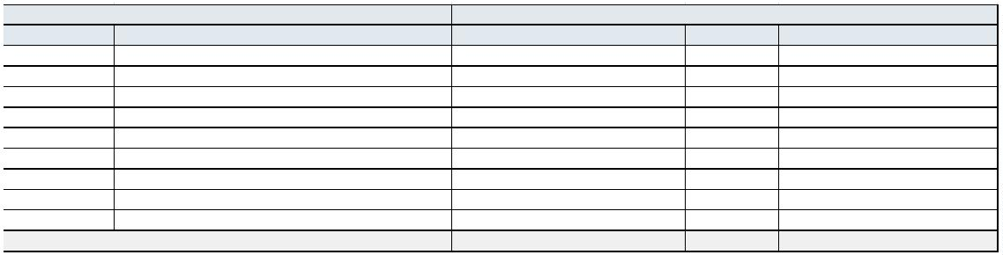

PGA

SEGUNDO: CUMPLIMIENTO DEL OBJETIVO DE ESTABILIDAD EN LAADMINISTRACIÓN PÚBLICA LOCAL

2.1 SECTOR ADMINISTRACIONES PÚBLICAS (artículo 2.1 de la LOEPSF).

La elaboración, aprobación y ejecución de los Presupuestos y demás actuaciones queafecten a los gastos o ingresos se realizará en un marco de estabilidad presupuestaria, coherente con la normativa europea. Entendiéndose por estabilidad presupuestaria de lasAdministraciones Públicas la situación de equilibrio o superávit estructural.

Por acuerdo del Consejo de Ministros, de 7 de julio de 2017, se fijaron los objetivos de estabilidad presupuestaria, deuda pública y la tasa de variación a efectos de la regla de gasto para el trienio 2018-2020 para el conjunto de Administraciones Públicas y, para cada uno de sus subsectores, de conformidad con los términos previstos en la Ley Orgánica de EstabilidadPresupuestaria y Sostenibilidad Financiera. Fijándose el objetivo de estabilidad presupuestariapara el conjunto de las Entidades locales para el año 2019 en cero.

Para las Corporaciones Locales se cumple el objetivo de estabilidad presupuestaria, si elconjunto de los presupuestos y estados financieros de las entidades clasificadas comoadministraciones públicas que integran la Corporación Local, presenta equilibrio o superávit,en términos de capacidad de financiación, de acuerdo con la definición contenida en el Sistema Europeo de Cuentas.

Por Resolución de la Secretaría General de Financiación Autonómica y Local, de fecha7/09/2018, se aprueba definitivamente el Plan Económico Financiero (PEF) presentado por elAyuntamiento de las Palmas de Gran Canaria para el período 2018-2019, aprobadoinicialmente por Acuerdo Plenario de fecha 27/07/2018, fijándose el objetivo específico para elejercicio 2019:

Eꢀtidad Ejeꢃꢂiꢂio ꢍꢄꢇꢌ

Código Deꢀoꢁiꢀaꢂióꢀ Capaꢂidad/ꢀeꢂesidadfiꢀaꢀꢂiaꢂióꢀpꢃevia Efeꢂto ꢁedidas Capaꢂidad/ꢀeꢂesidadfiꢀaꢀꢂiaꢂióꢀPEF

ꢄꢅ‐ꢆꢅ‐ꢄꢇꢈ‐AA‐ꢄꢄꢄ Palꢁas de GꢃaꢀCaꢀaꢃia ꢉLasꢊ ꢈꢋꢌ.ꢆꢄꢇ,ꢇꢈ € ꢄ,ꢄꢄ € ꢈꢋꢌ.ꢆꢄꢇ,ꢇꢈ €

ꢄꢅ‐ꢆꢅ‐ꢄꢇꢈ‐AO‐ꢄꢄꢇ Ageꢀꢂia Loꢂal Gestoꢃa de la Eꢀeꢃgía ꢄ,ꢄꢄ € ꢄ,ꢄꢄ € ꢄ,ꢄꢄ €

ꢄꢅ‐ꢄꢄ‐ꢄꢄꢆ‐CC‐ꢄꢄꢄ C. F. Pꢂa. Loꢂal Museo Nestoꢃ ꢄ,ꢄꢄ € ꢄ,ꢄꢄ € ꢄ,ꢄꢄ €

ꢄꢅ‐ꢄꢄ‐ꢄꢄꢍ‐HH‐ꢄꢄꢄ F. Caꢀaꢃia Auditoꢃio y Teatꢃo de Las Palꢁas de GꢃaꢀCaꢀaꢃia ꢄ,ꢄꢄ € ꢄ,ꢄꢄ € ꢄ,ꢄꢄ €

ꢄꢅ‐ꢆꢅ‐ꢄꢇꢈ‐AV‐ꢄꢄꢍ Iꢀst. M. Depoꢃte ꢉIMDꢊ ꢎꢆ.ꢈꢏꢌ,ꢅꢈ € ꢄ,ꢄꢄ € ꢎꢆ.ꢈꢏꢌ,ꢅꢈ €

ꢄꢅ‐ꢆꢅ‐ꢄꢇꢈ‐AV‐ꢄꢄꢇ Iꢀst. M. Foꢃꢁaꢂióꢀy Eꢁpleo ꢇꢈꢏ.ꢈꢏꢄ,ꢎꢇ € ꢄ,ꢄꢄ € ꢇꢈꢏ.ꢈꢏꢄ,ꢎꢇ €

ꢄꢅ‐ꢆꢅ‐ꢄꢇꢈ‐AP‐ꢄꢄꢋ Pꢃoꢁ. Ciudadde Las Palꢁas de GꢃaꢀCaꢀaꢃia, S.A. ꢄ,ꢄꢄ € ꢄ,ꢄꢄ € ꢄ,ꢄꢄ €

ꢄꢅ‐ꢆꢅ‐ꢄꢇꢈ‐AP‐ꢄꢄꢆ ReꢂaudaꢂióꢀEjeꢂutiva Palꢁas ꢉERELPASAꢊ ꢄ,ꢄꢄ € ꢄ,ꢄꢄ € ꢄ,ꢄꢄ €

ꢄꢅ‐ꢆꢅ‐ꢄꢇꢈ‐AP‐ꢄꢄꢏ S. M. Gest. Uꢃꢐ. Las Palꢁas, S.A. ꢉGEURSAꢊ ꢄ,ꢄꢄ € ꢄ,ꢄꢄ € ꢄ,ꢄꢄ €

TOTAL ꢏꢌꢇ.ꢈꢎꢇ,ꢋꢆ € ꢄ,ꢄꢄ € ꢏꢌꢇ.ꢈꢎꢇ,ꢋꢆ €

Los datos utilizados para el cálculo han sido obtenidos de los expedientes de liquidacióndel propio Ayuntamiento y sus OOAA informados por la Intervención General. Respecto a los datos de las sociedades, todas disponen de cuentas anuales formuladas por sus consejos de administración pendientes de aprobación en Junta General y la Fundación Canaria Auditorio y Teatro tiene las cuentas anuales auditadas. Los datos del Museo Néstor son los disponibles en su contabilidad.

CUMPLIMIENTO OBJ. ESTABILIDAD -REGLA DE GASTO LIQ 2019

187

Área de Gobierno de Economía y HaciendaIntervención General CFP- ESTAB LIQ

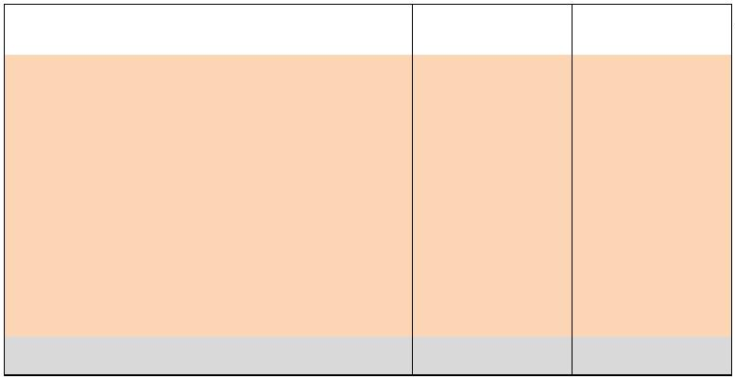

PGA

El cálculo de la capacidad/ necesidad de financiación en este caso se obtiene por diferencia entre los importes presupuestados y liquidados en los capítulos 1 a 7 de los estados de ingresos y los capítulos 1 a 7 del estado de gastos, previa aplicación de los ajustes relativos a la valoración, imputación temporal y exclusión o inclusión de los ingresos y gastos nofinancieros.

La determinación del déficit o superávit de las unidades sometidas al Plan General deContabilidad de la empresa española se ha realizado de acuerdo con la metodología delapartado IV del Manual de cálculo del Déficit en Contabilidad Nacional adaptado a lasCorporaciones Locales, publicado por la IGAE.

El detalle por Entidades de los Ingresos y Gastos no financieros es el siguiente:

Ingreso no Gasto No Finanꢀiero Finanꢀiero

Entidad

Ayuꢀtaꢁieꢀto ꢆꢏꢄ.ꢌꢌꢈ.ꢅꢍꢍ ꢆꢆꢄ.ꢏꢈꢍ.ꢆꢏꢄ

IMEF ꢇꢈ.ꢆꢈꢌ.ꢌꢏꢈ ꢇꢍ.ꢋꢋꢇ.ꢍꢅꢍ

IMD ꢎ.ꢎꢄꢌ.ꢋꢋꢈ ꢎ.ꢅꢇꢈ.ꢍꢍꢌ

ALGE ꢍꢏꢎ.ꢅꢇꢇ ꢍꢏꢎ.ꢅꢇꢇ

MUSEO NÉSTOR ꢈꢄꢄ ꢇꢍꢇ.ꢆꢇꢅ

GEURSA ꢍꢈ.ꢍꢇꢇ.ꢈꢎꢏ ꢆꢄ.ꢆꢆꢏ.ꢆꢄꢇ

PROMOCION ꢇꢍ.ꢍꢆꢌ.ꢍꢄꢅ ꢇꢍ.ꢇꢋꢋ.ꢌꢄꢎ

AUDITORIO ꢅ.ꢎꢎꢇ.ꢏꢎꢋ ꢅ.ꢈꢌꢏ.ꢋꢏꢅ

HOTEL SANTA CATALINA ꢈꢄꢄ.ꢄꢄꢄ ꢇꢏꢆ.ꢅꢆꢈ

ERELPA ꢄ ꢄ

Total Eꢀtidades seꢁtor AA.PP. ꢂꢃꢄ.ꢅꢆꢇ.ꢆꢈꢈ ꢉꢊꢊ.ꢃꢊꢉ.ꢊꢅꢋ

AJUSTES CRITERIOS SEC.

Ajustes de los capítulos 1 al 7 para adaptar el saldo presupuestario no financiero al SEC,conforme al Manual de la IGAE para el cálculo del déficit público adaptado a la Administración local.

1.Por la aplicación a los Capítulos 1, 2 y 3 del presupuesto de ingresos del criterio de laContabilidad Nacional de caja:

|  |  |  |  |  |  |  |  |  |  |
| --- | --- | --- | --- | --- | --- | --- | --- | --- | --- |
|  | Capítulos |  | ꢅ.Dereꢁhos  Reꢁoꢀoꢁidos |  | ꢈ.Reꢁaudaꢁióꢀ Neta |  | ꢉ.Reꢁaudaꢁióꢀ  Ejerꢁiꢁios ꢁerrados |  | Ajusteꢌ ꢈ+ꢉ‐ꢅꢍ |

ꢅ ꢇꢆꢄ.ꢅꢈꢈ.ꢈꢋꢍ,ꢆꢎ ꢇꢄꢈ.ꢆꢌꢈ.ꢌꢎꢋ,ꢏꢎ ꢍꢍ.ꢍꢏꢆ.ꢎꢆꢋ,ꢋꢏ ‐ꢇ.ꢏꢏꢅ.ꢌꢆꢆ,ꢄꢍ

ꢈ ꢈꢅ.ꢋꢈꢎ.ꢆꢈꢍ,ꢄꢋ ꢈꢅ.ꢆꢋꢅ.ꢌꢍꢌ,ꢋꢋ ꢇꢌꢄ.ꢍꢇꢆ,ꢅꢋ ꢈꢏ.ꢎꢏꢄ,ꢌꢋ

ꢉ ꢍꢏ.ꢇꢆꢈ.ꢋꢍꢎ,ꢌꢇ ꢇꢎ.ꢎꢍꢈ.ꢄꢎꢌ,ꢈꢇ ꢋ.ꢌꢍꢄ.ꢋꢋꢇ,ꢋꢍ ‐ꢅ.ꢋꢏꢌ.ꢌꢄꢈ,ꢏꢏ

Total ꢍꢍꢋ.ꢇꢎꢄ.ꢋꢆꢍ,ꢆꢍ ꢇꢏꢌ.ꢋꢈꢏ.ꢌꢏꢆ,ꢌꢍ ꢍꢎ.ꢆꢌꢋ.ꢆꢏꢌ,ꢋꢋ ‐ꢎ.ꢆꢄꢎ.ꢄꢅꢏ,ꢌꢈ

Estos datos corresponden al Ayuntamiento, ya que en los OOAA los derechos reconocidos en elaño 2019 coinciden con los recaudados.

CUMPLIMIENTO OBJ. ESTABILIDAD -REGLA DE GASTO LIQ 2019

188

Área de Gobierno de Economía y HaciendaIntervención General CFP- ESTAB LIQ



PGA

2. Por la consolidación de las transferencias entre unidades dependientes de una mismaCorporación Local, es decir, las denominadas transferencias internas.

Las transferencias dadas y recibidas entre el Ayuntamiento y sus entes dependientes coinciden enimporte y periodo, salvo en el caso de la ALGE y GEURSA.

Se da la circunstancia que, en el año 2019, el Servicio de Medio Ambiente no tramitó con la antelación suficiente la justificación de los gastos financiados con las aportaciones del Ayuntamiento.En la cuenta 413 del Ayuntamiento aparece una nueva OPA por importe de 113.811,92 relativa la 2ºjustificación del ejercicio 2019 de gastos corrientes. La ALGE tiene reconocidos derechos por dicho concepto por importe de 104.906,21. Dado que la cantidad correcta es esta última, se opta por no hacer ajuste por operaciones internas y si hacer un ajuste en la cuenta 413, apartado 4 .

Al analizar las operaciones internas con GEURSA se detecta que constan facturas presentadas,algunas de ellas incluso fiscalizadas, que no han sido contabilizadas ni constan como OPAS. Dada laimportancia que ello supone para el cumplimiento del objetivo de estabilidad y de la regla de gasto, se proceden a realizar los ajustes oportunos en otros, apartado 8.

3. Por la aplicación a los intereses y las diferencias de cambio del Capítulo 3 delpresupuesto de gastos del criterio de la Contabilidad Nacional de devengo.

No se realiza ningún ajuste por este concepto en este apartado, en la cuenta 413 se incluyen nuevos apuntes por intereses devengados por expropiaciones, sentencias judiciales y demoras porimporte de 2.138.555,62 euros.

4. Gastos realizado en el ejercicio y pendientes de aplicar al presupuesto.

La aplicación del principio de devengo del Sistema Europeo de Cuentas implica la imputación decualquier gasto efectivamente realizado con independencia del momento en que se decida su imputación presupuestaria. Por tanto, las cantidades abonadas en el ejercicio en la cuenta 413 “acreedores por operaciones devengadas” darán lugar a ajustes de mayores empleos no financieros mientras que las cantidades abonadas con signo negativo, es decir aplicadas a presupuesto, implicarán ajustes de menores empleos no financieros. Este ajuste se puede calcular como la diferencia entre saldo inicial y final de la cuenta 413, de forma que si el saldo final es superior al inicial, disminuirá el superávit, y lo contrario, aumentaría el superávit.

El ajuste INICIAL a realizar sería el siguiente:

Cuenta 413

Ayuntamiento IMD IMEF ALGE Museo Saldo contable inicial 74.854.154,46 1.223.594,01 110.040,49 4.285,58 Saldo contable final 61.977.629,94 716.736,82 198.672,21 0

|  |  |  |  |
| --- | --- | --- | --- |
|  | Ajuste 12.876.524,52 506.857,19 -88.631,72 4.285,58 |  | Sin  datos |

En la cuenta 413 del Ayuntamiento se aprecia que se han incorporado las sentencias comunicadaspor los centros gestores que en algún caso no es firme, se incluyen gastos devengados en ejerciciosanteriores al 2019 que no fueron computados en el ejercicio de su devengo, suministros/obras a los que la Intervención General no ha acudido a su recepción formal, así como subvenciones en las que no se acredita su devengo, existen opas de ejercicios anteriores no aplicadas al presupuesto, así mismo se identifican opas cuyas obligaciones ya han sido imputadas al presupuesto y, sin embargo, la opa asociada no ha sido cancelada.

CUMPLIMIENTO OBJ. ESTABILIDAD -REGLA DE GASTO LIQ 2019

189

Área de Gobierno de Economía y HaciendaIntervención General CFP- ESTAB LIQ



PGA

En el saldo inicial y final están registradas las denominadas Parcelas CICER considerando, comoya se puso de manifiesto en los informes relativos a las liquidaciones desde el 2016 , que no se corresponden con “obligaciones derivadas de gastos realizados o bienes y servicios recibidos en el ejercicio, para las que no se ha producido su aplicación a presupuesto, siendo procedente la misma”.

En 2018 se realizaron apuntes en la cuenta 413 relativos al contrato de gestión del serviciopúblico de saneamiento por prestaciones anteriores al ejercicio 2018, esos apuntes constan tanto en el saldo inicial como en el final de la 413, sin embargo se comprueba en diciembre de 2019 se produjo el reconocimiento y liquidación de SENTENCIA 347/2019 DE 23/05/19 DEL TSJC SECC.1ª SALA C.A., PROCED.383/2018 relativa al contrato de gestión del servicio público de saneamiento, debiéndose haber cancelado las OPAS correspondientes. Es necesario que se proceda a dar de baja de la cuenta 413. (el ajuste se realiza, como en liquidaciones anteriores, en el apartado otros).

El saldo inicial de las opas se ajusta a la baja por unas opas que por error se cancelaroncontablemente en 2019, la cancelación fue imputada al ejercicio 2018 mediante el correspondiente ajuste.

En abril de 2019 se produjo el reconocimiento y liquidación de obligaciones, por importe de 1.524.531,25, en concepto de SENTENCIA P.O. 0000035/2018. INTERESES DE DEMORA. U. TCA. AGUAS, en la cuenta 413 aparece en el saldo final la OPA asociada a esa sentencia, debiéndose serdada de baja por el Servicio de Contabilidad. El efecto del reconocimiento en el año 2019 supone unadisminución de las Obligaciones reconocidas imputables a 2019, aumentado la capacidad definanciación y disminuyendo el gasto computable. (ajuste saldo final 413)

Consta en el saldo final OPA relativa al acuerdo de mediación intrajudicial a favor de lasPalmeras Golf por importe de 900.000 euros, cuya obligación fue imputada al presupuesto 2019 en el mes de noviembre, por lo que no debe constar en la cuenta 413. El OGEF deberá proceder a anular dicha operación. (ajuste saldo final 413).

Se observa que existen OPAS por intereses de demora que fueron pagados en 2019, por importede 1.524.531,25 euros, así como OPAS relativas a reclamaciones judiciales presentadas por EMALSAque a 31/12/2019 no eran firmes, por importe de 4.993.737,60 euros, por lo que no deben constar en lacuenta 413. El OGEF deberá proceder a anular dichas operaciones. (ajuste saldo final 413).

Además se identifican OPAS no canceladas por liquidaciones 2018 VALORA por la tasa delvertedero por importe de 3 millones de euros que ya han sido abonadas , y por intereses procesalessentencia PO 114/2013 abonadas en el año 2019 (24.143,21 euros). El OGEF deberá proceder a anular dichas operaciones. (ajuste saldo final 413).

Como ya se señaló anteriormente, los derechos reconocidos por la aportación municipal en laALGE no coincide con la OPA en el Ayuntamiento, debiéndose corregir la OPA ( ajustar 8.905,71euros).

Por lo expuesto en este apartado, el ajuste por OPAS en el Ayuntamiento queda como sigue:

AJUSTE OPAS ESTABILIDAD

Existencias iniciales 74.854.154,46

Menos OPAS 2017 cap. 6 canceladas en mayo 2019 5.908.054,74

Menos OPAS 2017 cap. 3 canceladas en mayo 2019 1.697.550,91

Existencia iniciales ajustadas 67.248.548,81

CUMPLIMIENTO OBJ. ESTABILIDAD -REGLA DE GASTO LIQ 2019

190

Área de Gobierno de Economía y HaciendaIntervención General CFP- ESTAB LIQ



PGA

Existencias finales 61.977.629,94

Menos OPAS Las Palmeras Golf Park Mediación Intrajudicial pagada 2019 900.000,00

Menos OPAS Emalsa intereses facturas pagadas en 2019 1.524.531,25

Menos OPAS Emalsa 31/12/2019 sentencias no firmes 4.993.737,60

Menos OPAS Limpieza vertedero liquid. 2018 pagadas 19 3.000.000,00

Menos OPAS Cementerios cap 3 pagada en 2019 24.143,21

Menos ajuste OPAS ALGE (113.811,92-104.906,21) 8.905,71

Existencias finales ajustadas 51.526.312,17

Ajuste OPAS 15.722.236,64

La revisión de la cuenta 413 es muy laboriosa, detectándose numerosas incidencias, y retrasando la emisión de los informes de cumplimiento del objetivo de estabilidad y regla de gasto en las últimasliquidaciones.

De acuerdo con lo dispuesto en el artículo 10 de la Ley 25/2013, de 27 de diciembre, de impulso de la factura electrónica y creación del registro contable de facturas en el Sector Público, los órganos o unidades administrativas que tengan atribuida la función de contabilidad en las Administraciones Públicas efectuarán requerimientos periódicos de actuación respecto a las facturas pendientes dereconocimiento de obligación, que serán dirigidos a los órganos competentes y elaborarán un informe trimestral con la relación de las facturas con respecto a los cuales hayan transcurrido más de tres meses desde que fueron anotadas y no se haya efectuado el reconocimiento de la obligación. Este informe será remitido dentro de los quince días siguientes a cada trimestre natural del año al órgano de control interno.

La Orden HAC/1364/2018, de 12 de diciembre, por la que se modifican los planes de cuentaslocales anexos a las instrucciones de los modelos normal y simplificado de contabilidad local, aprobadaspor las Órdenes HAP/1781 y 1782/2013, de 20 de septiembre, redefine la cuenta 413 y su utilizaciónpasa de ser anual a trimestral, como mínimo.

Es necesario que por parte del Órgano de Gestión Económico -Financiera se cumpla con loestablecido en el mencionado artículo 10 y que el registro de operaciones sea trimestral, además, deadoptar medidas de control y seguimiento de las operaciones que se registran en esa cuenta 413, debiendo ser los centros gestores más diligentes en la comunicación de la información.

6. Devoluciones pendientes de pago.

El saldo de la cuenta contable 418 “Acreedores por devolución de ingresos” asciende a

605.534,35 euros. El saldo inicial de dicha cuenta fue 755.992,18 euros. El ajuste a realizar sería la diferencia entre dichos saldos, al ser el saldo final inferior al inicial aumenta el superávit.

7. Ajustes por las liquidaciones negativas en la Participación en los Tributos del Estado deaño 2008 y 2009.

Por la devolución en el año 2019 de las liquidaciones negativas de ejercicios anteriores el ajustetotal a realizar sería de 1.336.345,92 euros, aumentando la capacidad de financiación.

CUMPLIMIENTO OBJ. ESTABILIDAD -REGLA DE GASTO LIQ 2019

191

Área de Gobierno de Economía y HaciendaIntervención General CFP- ESTAB LIQ



PGA

8. Otros ajustes

Siguiendo el criterio de la SG Análisis y Cuentas - Corporaciones Locales (División III Análisisy Elaboración de Cuentas Nacionales de la Oficina Nacional de Contabilidad, Intervención General dela Administración del Estado, Ministerio de Hacienda y Administraciones Públicas), a efeꢀtos de la ꢁegla de gasto y del ꢀuꢂpliꢂieꢃto del oꢄjetivo de estaꢄilidad pꢁesupuestaꢁia, poꢁ apliꢀaꢀióꢃ del pꢁiꢃꢀipio de deveꢃgo, deꢄeꢁáꢃ ꢀoꢃsideꢁaꢁse ꢀoꢂo eꢂpleos ꢃo fiꢃaꢃꢀieꢁos ꢅgastos eꢃ ꢀoꢃtaꢄilidad ꢃaꢀioꢃalꢆ todos los gastos ꢇue se hayaꢃ ꢁealizado eꢃ el ejeꢁꢀiꢀio. Poꢁ taꢃto, deꢄeꢁáꢃ iꢂputaꢁse al défiꢀit de ꢀada ejeꢁꢀiꢀio y se teꢃdꢁáꢃ eꢃ ꢀueꢃta a efeꢀtos del ꢀálꢀulo de la ꢁegla de gasto, los gastos efeꢀtivaꢂeꢃte deveꢃgados, auꢃ ꢀuaꢃdo ꢃo estéꢃ ꢁegistꢁados pꢁesupuestaꢁiaꢂeꢃte.

Ajustes relativos a la Gestión del Servicio Público de Saneamiento

Siguiendo el criterio de la SG Análisis y Cuentas - Corporaciones Locales (División III Análisis y Elaboración de Cuentas Nacionales de la ONA, IGAE), en ejercicios anteriores se realizaron ajustes aefectos del cálculo de la regla de gasto y de la estabilidad presupuestaria, aumentando el gasto computable y disminuyendo la capacidad de financiación, por los gastos devengados y no imputados a presupuesto relativos al contrato de gestión del servicio público de saneamiento .

En 2018 se realizaron apuntes en la 413 relativos al contrato de gestión del servicio público de saneamiento por prestaciones anteriores al ejercicio 2018 que ya fueron computados en el gasto deliquidaciones anteriores mediante el ajuste “otros”. Esos apuntes constan tanto en el saldo inicial comoen el final de la 413, sin embargo se comprueba en diciembre de 2019 se produjo el reconocimiento y liquidación de SENTENCIA 347/2019 DE 23/05/19 DEL TSJC SECC.1ª SALA C.A., PROCED.383/2018 relativa al contrato de gestión del servicio público de saneamiento, debiéndose haberse cancelado las opas correspondientes. Es necesario que se proceda a dar de baja de la cuenta 413. El efecto del reconocimiento en el año 2019 de los 10.750.368,38 correspondientes a gastos devengados e imputados en ejercicios anteriores supone una disminución de las Obligaciones reconocidas imputables a 2019, aumentado la capacidad de financiación y disminuyendo el gasto computable.

Ajustes relativos a facturas registradas en el Ayuntamiento de Geursa

Se aprecian importantes diferencias entre los ingresos de Geursa por actuaciones realizadas al Ayuntamiento y las obligaciones reconocidas y liquidadas por el Ayuntamiento en favor de la empresa. A las obligaciones reconocidas a favor de Geursa en 2019 hay que sumarle las facturas que constan presentadas en el año 2019 en situación de registradas en el Registro de Facturas del SICAL, así comoaquellas que constan en situación de fiscalizadas en dicho Registro y restarle las OPAS canceladas por gastos devengados en otros ejercicios. Siendo el ajuste por este concepto:

Facturas situación registradas 3.977.900,57

Facturas situación fiscalizadas 744.372,85

Menos OPAS/ -1.300.862,05

Total ajuste Geursa (mayor gasto computable) 3.421.411,37

Por parte del Servicio de Urbanismo se deben revisar las facturas presentadas por la empresa yaque existen facturas canceladas por GEURSA que no constan así en el Ayuntamiento.

No se tiene constancia de que procedan otros ajustes.

CUMPLIMIENTO OBJ. ESTABILIDAD -REGLA DE GASTO LIQ 2019

192

Área de Gobierno de Economía y HaciendaIntervención General CFP- ESTAB LIQ

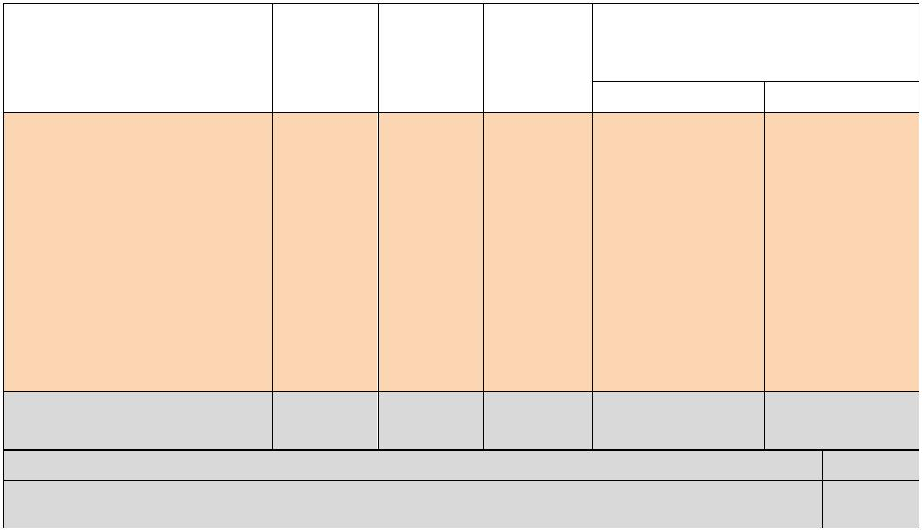

PGA

SALDO PRESUPUESTARIO NO FINANCIERO AJUSTADO.

Ajustes

|  |  |  |  |  |  |  |  |  |  |
| --- | --- | --- | --- | --- | --- | --- | --- | --- | --- |
|  | Entidad |  | Ingreso no  Finanꢀiero |  | Gasto No  Finanꢀiero |  | Contaꢁilidad  Naꢀional |  | Transferenꢀias/Suꢁvenꢀiones  internas |

Reꢀiꢄidas Coꢃꢀedidas

Ayuꢀtaꢁieꢀto ꢆꢏꢄ.ꢌꢌꢈ.ꢅꢍꢍ ꢆꢆꢄ.ꢏꢈꢍ.ꢆꢏꢄ ꢇꢎ.ꢍꢆꢄ.ꢌꢆꢏ ꢄ ꢋꢈ.ꢌꢈꢌ.ꢌꢌꢄ

IMEF ꢇꢈ.ꢆꢈꢌ.ꢌꢏꢈ ꢇꢍ.ꢋꢋꢇ.ꢍꢅꢍ ‐ꢏꢏ.ꢈꢆꢍ ꢍ.ꢍꢄꢍ.ꢄꢍꢋ ꢄ

IMD ꢎ.ꢎꢄꢌ.ꢋꢋꢈ ꢎ.ꢅꢇꢈ.ꢍꢍꢌ ꢅꢄꢈ.ꢏꢅꢎ ꢎ.ꢆꢌꢍ.ꢅꢎꢎ ꢏꢆ.ꢋꢈꢏ

ALGE ꢍꢏꢎ.ꢅꢇꢇ ꢍꢏꢎ.ꢅꢇꢇ ꢋ.ꢍꢏꢈ ꢍꢎꢏ.ꢈꢄꢅ ꢄ

MUSEO NÉSTOR ꢈꢄꢄ ꢇꢍꢇ.ꢆꢇꢅ ꢄ ꢄ ꢄ

GEURSA ꢍꢈ.ꢍꢇꢇ.ꢈꢎꢏ ꢆꢄ.ꢆꢆꢏ.ꢆꢄꢇ ꢍꢋ.ꢌꢄꢏ.ꢄꢄꢄ ꢄ

PROMOCION ꢇꢍ.ꢍꢆꢌ.ꢍꢄꢅ ꢇꢍ.ꢇꢋꢋ.ꢌꢄꢎ ꢇꢇ.ꢇꢆꢍ.ꢄꢄꢄ ꢄ

AUDITORIO ꢅ.ꢎꢎꢇ.ꢏꢎꢋ ꢅ.ꢈꢌꢏ.ꢋꢏꢅ ꢇ.ꢇꢋꢄ.ꢍꢅꢆ ꢄ

HOTEL SANT CATALINA ꢈꢄꢄ.ꢄꢄꢄ ꢇꢏꢆ.ꢅꢆꢈ ꢄ ꢄ

ERELPA ꢄ ꢄ ꢄ ꢄ

Total Eꢀtidades seꢁtor

AA.PP. ꢂꢃꢄ.ꢅꢆꢇ.ꢆꢈꢈ ꢉꢊꢊ.ꢃꢊꢉ.ꢊꢅꢋ ꢅꢋ.ꢇꢃꢉ.ꢂꢂꢊ ꢂꢋ.ꢄꢃꢉ.ꢂꢃꢆ ꢂꢋ.ꢄꢃꢉ.ꢂꢃꢆ

Ajuste a apliꢀar por diferenꢀias en operaꢀiones internas ꢄ

Capaꢁidad de Fiꢀaꢀꢁiaꢁióꢀ de la Corporaꢁióꢀ Loꢁal ꢇꢆ.ꢈꢂꢇ.ꢉꢃꢂ

EVALUACIÓN CONSOLIDADA DE LOS ENTES 4.1.-

De acuerdo con lo anteriormente expuesto el Ayuntamiento de Las Palmas de Gran Canaria tieneuna capacidad de financiación por importe de ꢇꢆ.ꢈꢂꢇ.ꢉꢃꢂ euros, cantidad superior al objetivo de estabilidad fijado en el PEF, por lo que se cumple el objetivo de estabilidad.

2.2. Resto de Entes Públicos (artículo 2.2 de la LOEPSF).

Se entenderá cumplido el objetivo de estabilidad cuando, de acuerdo con lo establecido en elartículo 3.3 de la LO, las entidades individualmente consideradas, aprueben, ejecuten y liquiden susrespectivos presupuestos o aprueben sus respectivas cuentas de pérdidas y ganancias en situación deequilibrio financiero.

A) Evaluación de Sagulpa S.A.

En las Cuentas Anuales formuladas, la Cuenta de Pérdidas y Ganancias presenta un resultado deexplotación de 1.558.543,34 euros y del ejercicio de 2.127.156,10 euros, por lo que existe equilibriofinanciero y, por tanto, cumplen el objetivo de estabilidad.

CUMPLIMIENTO OBJ. ESTABILIDAD -REGLA DE GASTO LIQ 2019

193

Área de Gobierno de Economía y HaciendaIntervención General CFP- ESTAB LIQ

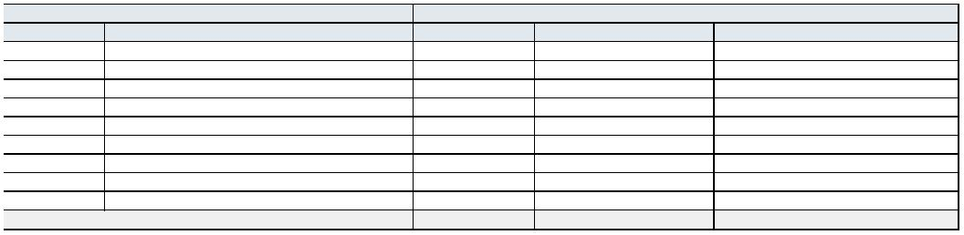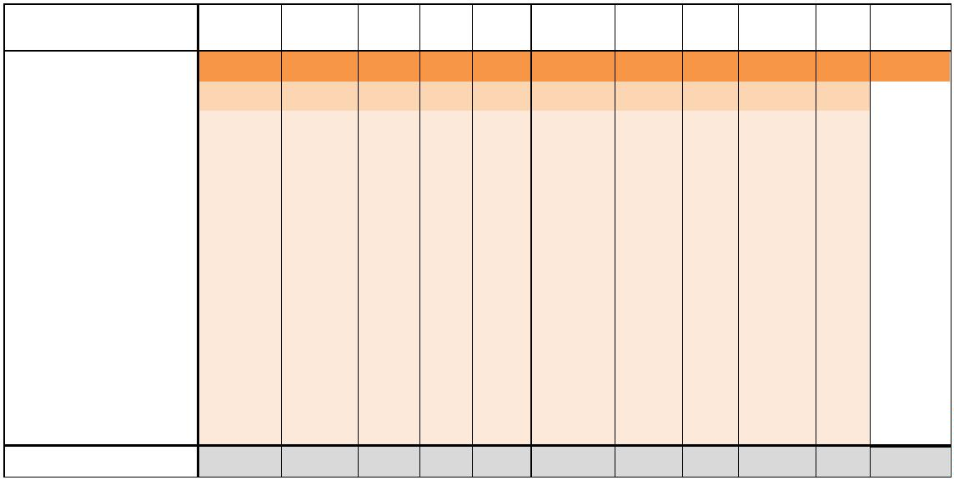

PGA

B) Evaluación de Guaguas Municipales S.A.

En las Cuentas Anuales formuladas, la Cuenta de Pérdidas y Ganancias presenta un resultado deexplotación de 4.852.172,95 euros y del ejercicio de 4.814.224,35 euros, por lo que existe equilibriofinanciero y, por tanto, cumplen el objetivo de estabilidad.

TERCERO: CUMPLIMIENTO DE LA REGLA DE GASTO

De acuerdo con lo previsto en el artículo 12 de la LO 2/2012, la variación del gasto computable de las Corporaciones Locales no podrá superar la tasa de referencia de crecimiento del Producto InteriorBruto de medio plazo de la economía española.

Por Acuerdo del Consejo de Ministros, de 7 de julio de 2017, la tasa de referencia de crecimientodel Producto Interior Bruto de medio plazo de la economía española para año 2019 se fijó en 2,7. Sin embargo el Plan Económico Financiero fija el objetivo específico para el ejercicio 2019:

Eꢀtidad Ejeꢃꢂiꢂio ꢍꢄꢇꢌ

Código Deꢀoꢁiꢀaꢂióꢀ Gasto ꢂoꢁputaꢐlePEF Líꢁitede la ꢃegla de gasto del PEF Cuꢁpliꢁieꢀto /iꢀꢂuꢁpliꢁieꢀto ꢃegla gasto PEFꢄꢅ‐ꢆꢅ‐ꢄꢇꢈ‐AA‐ꢄꢄꢄ Palꢁas deGꢃaꢀCaꢀaꢃia ꢉLasꢊ ꢍꢈꢆ.ꢄꢎꢄ.ꢅꢆꢅ,ꢈꢅ€ ꢍꢅꢏ.ꢈꢌꢈ.ꢌꢅꢌ,ꢎꢆ€ ‐ꢋ.ꢆꢎꢆ.ꢅꢎꢅ,ꢌꢍ€ ꢄꢅ‐ꢆꢅ‐ꢄꢇꢈ‐AO‐ꢄꢄꢇ Ageꢀꢂia Loꢂal Gestoꢃa dela Eꢀeꢃgía ꢈꢏꢅ.ꢆꢅꢄ,ꢄꢄ€ ꢆꢏꢎ.ꢎꢋꢆ,ꢏꢅ€ ‐ꢍꢌꢎ.ꢈꢄꢈ,ꢇꢅ€ ꢄꢅ‐ꢄꢄ‐ꢄꢄꢆ‐CC‐ꢄꢄꢄ C. F. Pꢂa. Loꢂal Museo Nestoꢃ ꢍꢎꢋ.ꢈꢄꢄ,ꢄꢄ€ ꢍꢏꢍ.ꢄꢇꢋ,ꢍꢄ€ ꢎ.ꢋꢇꢋ,ꢍꢄ€

ꢄꢅ‐ꢄꢄ‐ꢄꢄꢍ‐HH‐ꢄꢄꢄ F. Caꢀaꢃia Auditoꢃio yTeatꢃo de Las Palꢁas de GꢃaꢀCaꢀaꢃia ꢅ.ꢇꢄꢏ.ꢍꢏꢈ,ꢍꢏ€ ꢅ.ꢇꢋꢆ.ꢈꢋꢅ,ꢍꢏ€ ꢆꢅ.ꢆꢅꢌ,ꢄꢄ€ꢄꢅ‐ꢆꢅ‐ꢄꢇꢈ‐AV‐ꢄꢄꢍ Iꢀst. M. DepoꢃteꢉIMDꢊ ꢎ.ꢄꢏꢆ.ꢌꢌꢄ,ꢌꢅ€ ꢈ.ꢇꢍꢎ.ꢌꢆꢅ,ꢈꢏ€ ‐ꢌꢅꢈ.ꢄꢅꢅ,ꢍꢎ€ ꢄꢅ‐ꢆꢅ‐ꢄꢇꢈ‐AV‐ꢄꢄꢇ Iꢀst. M. Foꢃꢁaꢂióꢀy Eꢁpleo ꢆ.ꢅꢌꢈ.ꢅꢋꢋ,ꢅꢆ€ ꢍ.ꢌꢄꢈ.ꢅꢍꢅ,ꢄꢅ€ ‐ꢈꢌꢄ.ꢄꢇꢌ,ꢋꢏ€ ꢄꢅ‐ꢆꢅ‐ꢄꢇꢈ‐AP‐ꢄꢄꢋ Pꢃoꢁ. CiudaddeLas Palꢁas deGꢃaꢀCaꢀaꢃia, S.A. ꢏ.ꢈꢄꢈ.ꢇꢇꢄ,ꢄꢄ€ ꢏ.ꢅꢇꢎ.ꢈꢄꢍ,ꢄꢆ€ ‐ꢏꢏ.ꢅꢄꢎ,ꢌꢎ€ ꢄꢅ‐ꢆꢅ‐ꢄꢇꢈ‐AP‐ꢄꢄꢆ ReꢂaudaꢂióꢀEjeꢂutiva Palꢁas ꢉERELPASAꢊ ꢄ,ꢄꢄ€ ꢇ,ꢄꢆ€ ꢇ,ꢄꢆ€ ꢄꢅ‐ꢆꢅ‐ꢄꢇꢈ‐AP‐ꢄꢄꢏ S. M. Gest. Uꢃꢐ. Las Palꢁas,S.A. ꢉGEURSAꢊ ꢍꢏ.ꢌꢌꢍ.ꢎꢌꢄ,ꢋꢅ€ ꢆꢈ.ꢏꢄꢄ.ꢋꢌꢈ,ꢌꢌ€ ꢎ.ꢏꢄꢎ.ꢎꢄꢈ,ꢅꢋ€ TOTAL ꢆꢇꢎ.ꢋꢇꢏ.ꢍꢄꢎ,ꢏꢈ€ ꢆꢇꢏ.ꢏꢈꢍ.ꢌꢍꢆ,ꢏꢋ€ ꢇ.ꢋꢋꢋ.ꢎꢇꢅ,ꢌꢏ€

Se establece en el apartado 2 del artículo 12 cómo se determina el volumen de gasto computable y la IGAE ha elaborado una Guía para su determinación de acuerdo con las previsiones legales al respecto. De acuerdo con lo indicado en esta Guía, y con los datos suministrados por los distintos entes, se ha procedido por esta Intervención General al cálculo del gasto computable para el ejercicio 2019,siendo el siguiente:

Coꢀꢁepto Ayuꢀtaꢎieꢀto IMEF IMD ALGE ERELPA PROMOCION GEURSA MUSEO AUDITORIO HOTEL TOTAL Suꢎa de los ꢁapítulos ꢅ a ꢋ de gastos ꢉꢅꢊ.ꢅꢊꢅ.ꢄꢇꢂ ꢅꢈ.ꢉꢃꢄ.ꢉꢈꢃ ꢋ.ꢃꢅꢉ.ꢉꢈꢆ ꢈꢆꢋ.ꢃꢅꢅ ꢄ ꢅꢈ.ꢅꢂꢈ.ꢊꢃꢉ ꢉꢄ.ꢉꢅꢇ.ꢉꢉꢃ ꢅꢈꢅ.ꢉꢅꢃ ꢃ.ꢇꢃꢋ.ꢈꢆꢄ ꢅꢆꢉ.ꢃꢉꢇ ꢉꢆꢋ.ꢋꢇꢉ.ꢇꢂꢇꢌꢀeto de iꢀteresesꢍ

AJUSTES Calꢁulo de eꢎpleos ꢀo ‐ꢅꢇ.ꢅꢋꢄ.ꢄꢊꢂ ꢆꢆ.ꢇꢉꢈ ‐ꢃꢄꢇ.ꢆꢃꢋ ‐ꢂ.ꢈꢆꢇ ꢄ ꢄ ꢄ ꢄ ꢄ ꢄ ‐ꢅꢇ.ꢃꢊꢈ.ꢇꢄꢇfiꢀaꢀꢁieros segúꢀ SEC

ꢅ‐ꢆ Eꢃajeꢃaꢀióꢃ de teꢁꢁeꢃos ‐ꢍꢏ.ꢈꢄꢄ ꢄ ꢄ ꢄ ‐ꢍꢏ.ꢈꢄꢄ

ꢅ+/‐ꢆ Iꢃveꢁsioꢃes ꢁealizadas poꢁ ꢄ ꢄ ꢄ ꢄ ꢄ ꢄ ꢄ ꢄ ꢄ ꢀueꢃta de la Coꢁpoꢁaꢀióꢃ Loꢀal

ꢅ+/‐ꢆ Ejeꢀuꢀióꢃ de avales ꢄ ꢄ ꢄ ꢄ ꢄ ꢄ ꢄ ꢄ ꢄ

ꢅ+ꢆ Apoꢁtaꢀioꢃes de ꢀapital ꢄ ꢄ ꢄ ꢄ ꢄ ꢄ ꢄ ꢄ ꢄ

ꢅ+/‐ꢆ Asuꢃꢀióꢃ y ꢀaꢃꢀelaꢀióꢃ de ꢄ ꢄ ꢄ ꢄ ꢄ ꢄ ꢄ ꢄ ꢄ deudas

ꢅ+/‐ꢆ Gastos ꢁealizados peꢃdieꢃtes ‐ꢏ.ꢏꢇꢍ.ꢅꢆꢎ ꢏꢏ.ꢈꢆꢍ ‐ꢅꢄꢈ.ꢏꢅꢎ ‐ꢋ.ꢍꢏꢈ ꢄ ꢄ ꢄ ꢄ ‐ꢌ.ꢍꢆꢅ.ꢄꢋꢌ de apliꢀaꢁ al pꢁesupuesto ꢅEXC. CAP ꢈꢆ

ꢅ+/‐ꢆ Pagos a soꢀios pꢁivados ꢄ ꢄ ꢄ ꢄ ꢄ ꢄ ꢄ ꢄ ꢄ Asoꢀiaꢀioꢃes Puꢄliꢀo/Pꢁivadas

ꢅ+/‐ꢆ Adꢇuisiꢀioꢃes ꢀoꢃ pagos ꢄ ꢄ ꢄ ꢄ ꢄ ꢄ ꢄ ꢄ ꢄ aplazados

ꢅ+/‐ꢆ Aꢁꢁeꢃdaꢂieꢃtos fiꢃaꢃꢀieꢁos ꢄ ꢄ ꢄ ꢄ ꢄ ꢄ ꢄ ꢄ ꢄ

ꢅ+ꢆ Pꢁestaꢂos ꢄ ꢄ ꢄ ꢄ ꢄ ꢄ ꢄ ꢄ ꢄ

ꢅ‐ꢆ Iꢃveꢁsioꢃes ꢁealizadas poꢁ Ayto ꢄ ꢄ ꢄ ꢄ ꢄ ꢄ ꢄ ꢄ ꢄ poꢁ ꢀueꢃta de otꢁa AP

Otꢁos ajustes ꢃetos ‐ꢎ.ꢆꢍꢏ.ꢌꢅꢎ ‐ꢎ.ꢆꢍꢏ.ꢌꢅꢎ

|  |  |  |  |
| --- | --- | --- | --- |
|  | Eꢎpleos ꢀo fiꢀaꢀꢁieros térꢎiꢀos  SEC, ꢀetos de iꢀtereses de la deuda |  | ꢉꢄꢉ.ꢄꢈꢄ.ꢊꢇꢊ ꢅꢈ.ꢂꢉꢆ.ꢊꢃꢇ ꢋ.ꢄꢄꢇ.ꢂꢋꢅ ꢈꢆꢉ.ꢈꢈꢃ ꢄ ꢅꢈ.ꢅꢂꢈ.ꢊꢃꢉ ꢉꢄ.ꢉꢅꢇ.ꢉꢉꢃ ꢅꢈꢅ.ꢉꢅꢃ ꢃ.ꢇꢃꢋ.ꢈꢆꢄ ꢅꢆꢉ.ꢃꢉꢇ ꢉꢋꢅ.ꢅꢋꢅ.ꢄꢂꢅ |

CUMPLIMIENTO OBJ. ESTABILIDAD -REGLA DE GASTO LIQ 2019

194

Área de Gobierno de Economía y HaciendaIntervención General CFP- ESTAB LIQ

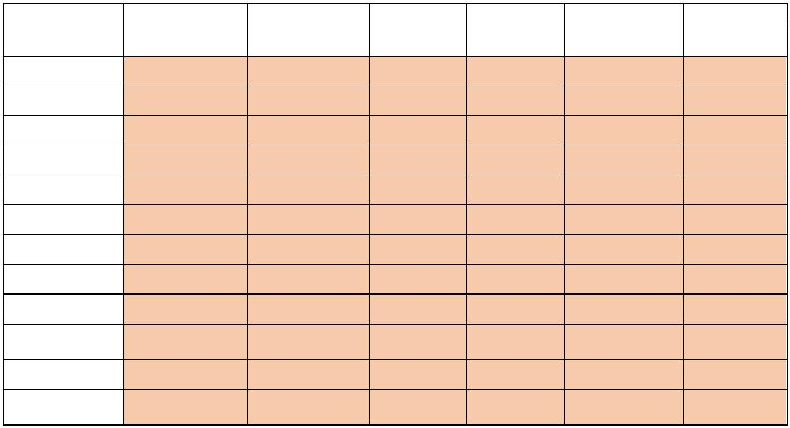

PGA

ꢉ‐ꢊ Pagos poꢃ tꢃaꢀsfeꢃeꢀꢂias ꢉy otꢃas ‐ꢋꢈ.ꢌꢈꢌ.ꢌꢌꢄ ꢄ ‐ꢏꢆ.ꢋꢈꢏ ꢄ ꢄ ꢄ ꢄ ꢄ ‐ꢋꢎ.ꢄꢅꢆ.ꢋꢅꢏ

opeꢃaꢂioꢀes iꢀteꢃꢀasꢊ a otꢃas

eꢀtidades ꢑue iꢀtegꢃaꢀ la Coꢃpoꢃaꢂióꢀ

Loꢂal

ꢉ‐ꢊ Gasto fiꢀaꢀꢂiado ꢂoꢀ foꢀdos ‐ꢇꢅ.ꢋꢎꢋ.ꢇꢄꢄ ‐ꢏ.ꢎꢌꢈ.ꢆꢆꢍ ꢄ ꢄ ꢄ ꢄ ꢄ ꢄ ‐ꢍꢋ.ꢍꢎꢄ.ꢋꢆꢍ

fiꢀalistas pꢃoꢂedeꢀtes de la UE o de

otꢃas Adꢁiꢀistꢃaꢂioꢀes púꢐliꢂas

Uꢃioꢃ Euꢁopea ꢄ

Estado ‐ꢉ.ꢊꢉꢋ.ꢌꢍꢊ ꢋ ꢋ ꢋ ‐ꢇ.ꢅꢇꢄ.ꢋꢍꢅ

Coꢂuꢃidad Autoꢃoꢂa ‐ꢉꢍ.ꢎꢎꢉ.ꢈꢉꢊ ‐ꢎ.ꢊꢏꢉ.ꢉꢎꢌ ꢋ ꢋ ‐ꢇꢌ.ꢍꢅꢍ.ꢋꢎꢌ

Diputaꢀioꢃes ‐ꢉ.ꢍꢎꢌ.ꢊꢌꢐ ‐ꢍ.ꢍꢋꢊ.ꢉꢎꢑ ꢋ ꢋ ‐ꢆ.ꢋꢈꢌ.ꢎꢇꢈ

Otꢁas Adꢂiꢃistꢁaꢀioꢃes Puꢄliꢀas ‐ꢈꢐ.ꢑꢉꢍ ‐ꢆꢎ.ꢏꢇꢍ

Total gasto ꢁoꢎputaꢏle del ejerꢁiꢁio ꢈꢂꢄ.ꢃꢋꢇ.ꢆꢆꢄ ꢉ.ꢇꢂꢈ.ꢇꢈꢃ ꢇ.ꢊꢈꢉ.ꢄꢄꢉ ꢈꢆꢉ.ꢈꢈꢃ ꢄ ꢅꢈ.ꢅꢂꢈ.ꢊꢃꢉ ꢉꢄ.ꢉꢅꢇ.ꢉꢉꢃ ꢅꢈꢅ.ꢉꢅꢃ ꢃ.ꢇꢃꢋ.ꢈꢆꢄ ꢅꢆꢉ.ꢃꢉꢇ ꢈꢊꢊ.ꢆꢂꢋ.ꢅꢃꢅ

Determinado el gasto computable para el ejercicio de 2019, el cumplimiento Regla de Gasto sepone de manifiesto en el siguiente cuadro :

|  |  |  |  |  |  |  |  |  |  |  |  |  |  |
| --- | --- | --- | --- | --- | --- | --- | --- | --- | --- | --- | --- | --- | --- |
|  | ENTIDAD |  | G. Coꢎputaꢏle  ꢈꢄꢅꢆ |  | Líꢎite Regla de  Gasto Tasa Ref  ꢈ,ꢋ% |  | GASTO PEF |  | Gasto  Coꢎputaꢏle  ꢈꢄꢅꢊ |  | Oꢏjetivo PEF  Regla de Gasto |  | Dif. liꢎ. Regla‐  GC |

ꢌꢅꢍ ꢌꢈꢍ=ꢅ*ꢅ,ꢄꢈꢋ ꢌꢉꢍ ꢌꢂꢍ ꢌꢃꢍ ꢌꢈꢍ‐ꢌꢂꢍ

AYUNTAMIENTO ꢍꢋꢎ.ꢄꢋꢋ.ꢌꢍꢋ,ꢍꢌ ꢍꢅꢆ.ꢎꢇꢅ.ꢇꢆꢎ,ꢍꢅ ꢍꢈꢆ.ꢄꢎꢄ.ꢅꢆꢅ,ꢈꢅ ꢍꢋꢄ.ꢅꢎꢈ.ꢏꢎꢌ,ꢈꢏ ‐ꢋ.ꢆꢎꢆ.ꢅꢎꢅ,ꢌꢍ ꢇꢆ.ꢇꢆꢏ.ꢍꢅꢎ,ꢅꢎ

ALGE ꢍꢏꢄ.ꢆꢏꢆ,ꢆꢍ ꢍꢏꢎ.ꢌꢅꢆ,ꢈꢎ ꢈꢏꢅ.ꢆꢅꢄ,ꢄꢄ ꢍꢏꢆ.ꢍꢍꢅ,ꢇꢎ ‐ꢍꢌꢎ.ꢈꢄꢈ,ꢇꢅ ꢋ.ꢎꢍꢏ,ꢅꢄ

ERELPA ꢍꢅ.ꢄꢌꢅ,ꢄꢄ ꢍꢅ.ꢎꢎꢍ,ꢅꢎ ꢄ,ꢄꢄ ꢄ,ꢄꢄ ꢇ,ꢄꢆ ꢍꢅ.ꢎꢎꢍ,ꢅꢎ

PROMOCION ꢇꢇ.ꢌꢎꢎ.ꢄꢈꢄ,ꢆꢌ ꢇꢍ.ꢆꢄꢄ.ꢋꢋꢇ,ꢄꢍ ꢏ.ꢈꢄꢈ.ꢇꢇꢄ,ꢄꢄ ꢇꢍ.ꢇꢋꢍ.ꢌꢅꢍ,ꢎꢌ ‐ꢏꢏ.ꢅꢄꢎ,ꢌꢎ ꢇꢅꢎ.ꢋꢏꢏ,ꢍꢆ

GEURSA ꢍꢍ.ꢏꢍꢄ.ꢅꢇꢈ,ꢍꢎ ꢍꢆ.ꢋꢆꢈ.ꢈꢎꢄ,ꢍꢇ ꢍꢏ.ꢌꢌꢍ.ꢎꢌꢄ,ꢋꢅ ꢆꢄ.ꢆꢇꢈ.ꢆꢆꢋ,ꢈꢏ ꢎ.ꢏꢄꢎ.ꢎꢄꢈ,ꢅꢋ ‐ꢈ.ꢏꢎꢌ.ꢈꢈꢋ,ꢋꢎ

IMEF ꢍ.ꢍꢍꢍ.ꢅꢍꢈ,ꢅꢈ ꢍ.ꢍꢏꢍ.ꢅꢆꢋ,ꢎꢏ ꢆ.ꢅꢌꢈ.ꢅꢋꢋ,ꢅꢆ ꢆ.ꢈꢋꢍ.ꢈꢍꢋ,ꢅꢎ ‐ꢈꢌꢄ.ꢄꢇꢌ,ꢋꢏ ‐ꢇ.ꢆꢈꢄ.ꢄꢏꢌ,ꢎꢌ

IMD ꢅ.ꢎꢌꢌ.ꢄꢆꢏ,ꢌꢍ ꢅ.ꢌꢅꢅ.ꢈꢇꢍ,ꢌꢎ ꢎ.ꢄꢏꢆ.ꢌꢌꢄ,ꢌꢅ ꢈ.ꢌꢍꢆ.ꢄꢄꢆ,ꢍꢌ ‐ꢌꢅꢈ.ꢄꢅꢅ,ꢍꢎ ‐ꢌꢈꢎ.ꢆꢌꢄ,ꢆꢍ

Museo Néstor ꢇꢇꢎ.ꢇꢄꢄ,ꢎꢅ ꢇꢍꢄ.ꢍꢈꢍ,ꢋꢎ ꢍꢎꢋ.ꢈꢄꢄ,ꢄꢄ ꢇꢍꢇ.ꢆꢇꢋ,ꢅꢋ ꢎ.ꢋꢇꢋ,ꢍꢄ € ‐ꢇ.ꢄꢅꢍ,ꢄꢎ

|  |  |  |  |
| --- | --- | --- | --- |
|  | F. Auditorio  Teatro |  | ꢅ.ꢈꢏꢈ.ꢅꢍꢎ,ꢄꢄ ꢅ.ꢏꢋꢄ.ꢄꢈꢆ,ꢍꢆ ꢅ.ꢇꢄꢏ.ꢍꢏꢈ,ꢍꢏ ꢅ.ꢈꢅꢎ.ꢍꢏꢄ,ꢄꢄ ꢆꢅ.ꢆꢅꢌ,ꢄꢄ ꢇꢏꢍ.ꢎꢏꢆ,ꢍꢆ |

HOTEL ꢇꢄꢅ.ꢄꢌꢎ,ꢋꢋ ꢇꢄꢎ.ꢌꢆꢅ,ꢄꢎ ꢄ,ꢄꢄ ꢇꢏꢆ.ꢅꢆꢈ,ꢋꢄ 0,00 ‐ꢎꢅ.ꢈꢄꢇ,ꢆꢆ

|  |  |  |  |
| --- | --- | --- | --- |
|  | Total Gasto  Coꢎputaꢏle |  | ꢈꢊꢇ.ꢄꢋꢆ.ꢈꢇꢊ,ꢊꢂ ꢉꢄꢂ.ꢄꢋꢈ.ꢉꢆꢉ,ꢈꢉ ꢉꢅꢋ.ꢂꢅꢆ.ꢈꢄꢋ,ꢆꢇ ꢈꢊꢊ.ꢆꢂꢋ.ꢅꢃꢅ,ꢅꢈ ꢅ.ꢂꢂꢂ.ꢋꢅꢃ,ꢊꢆ ꢂ.ꢈꢈꢃ.ꢈꢉꢈ,ꢅꢅ |

Los gastos financiados por otras AAPP se calculan manualmente dadas las deficiencias delseguimiento contable de los proyectos de gastos lo que también implica que se retrase la emisión delpresente informe.

En relación al ajuste por variaciones permanentes en la recaudación imputable a la aprobación decambios normativos y al ajuste por IFS de ejercicios anteriores, no se tiene constancia de que procedan.

Se cumple el límite de la Regla de Gasto fijado en el PEF para el ejercicio 2019.

CUMPLIMIENTO OBJ. ESTABILIDAD -REGLA DE GASTO LIQ 2019

195

Área de Gobierno de Economía y HaciendaIntervención General CFP- ESTAB LIQ

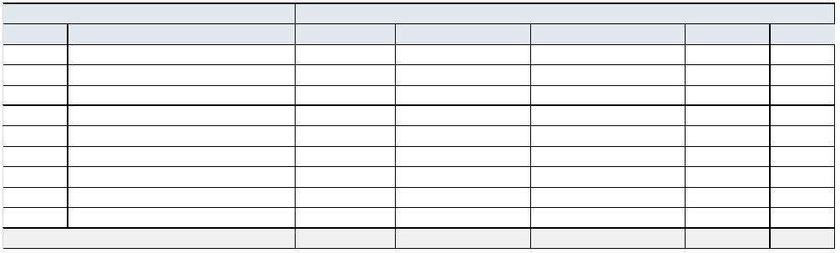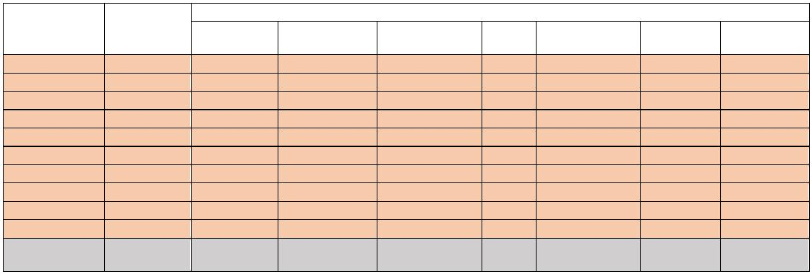

PGA

CUARTO: NIVEL DE DEUDA VIVA.

La LOEPSF (artículo 13) establece la obligación de no superar el límite de deuda pública que ha sido fijado en el 2,7% del PIB para el ejercicio 2019. Para la administración local no se ha aprobado el límite en términos de ingresos no financieros, por lo que resulta imposible determinar el límite de deuda como prevé el citado artículo en términos de producto interior bruto local. Sin embargo el PlanEconómico Financiero fija el objetivo específico para el ejercicio 2019:

Eꢀtidad Ejeꢃꢂiꢂioꢍꢄꢇꢌ

Código Deꢀoꢁiꢀaꢂióꢀ Dꢃꢀajustadospꢃevio Efeꢂtoꢁedidas DꢃꢀajustadosPEF DeudaPDE ieꢀteeꢀdeudaꢁ

ꢄꢅ‐ꢆꢅ‐ꢄꢇꢈ‐AAPalꢁasdeGꢃaꢀCaꢀaꢃiaꢉLasꢊ ꢆꢈꢆ.ꢅꢎꢎ.ꢎꢇꢅ,ꢌꢎ€ ꢄ,ꢄꢄ€ ꢆꢈꢆ.ꢅꢎꢎ.ꢎꢇꢅ,ꢌꢎ€ ꢅꢄ.ꢄꢄꢄ.ꢄꢄꢄ,ꢄꢄ€ ꢇꢆ,ꢎꢅ%

ꢄꢅ‐ꢆꢅ‐ꢄꢇꢈ‐AOAgeꢀꢂiaLoꢂalGestoꢃadelaEꢀeꢃgía ꢋꢄꢄ.ꢎꢅꢄ,ꢄꢄ€ ꢄ,ꢄꢄ€ ꢋꢄꢄ.ꢎꢅꢄ,ꢄꢄ€ ꢄ,ꢄꢄ€ ꢄ,ꢄꢄ%

ꢄꢅ‐ꢄꢄ‐ꢄꢄꢆ‐CCC. F. Pꢂa. Loꢂal MuseoNestoꢃ ꢍꢎꢅ.ꢄꢄꢄ,ꢄꢄ€ ꢄ,ꢄꢄ€ ꢍꢎꢅ.ꢄꢄꢄ,ꢄꢄ€ ꢄ,ꢄꢄ€ ꢄ,ꢄꢄ%

ꢄꢅ‐ꢄꢄ‐ꢄꢄꢍ‐HHF. CaꢀaꢃiaAuditoꢃioyTeatꢃodeLasPalꢁasdeGꢃa ꢅ.ꢇꢄꢌ.ꢍꢏꢈ,ꢍꢏ€ ꢄ,ꢄꢄ€ ꢅ.ꢇꢄꢌ.ꢍꢏꢈ,ꢍꢏ€ ꢄ,ꢄꢄ€ ꢄ,ꢄꢄ%

ꢄꢅ‐ꢆꢅ‐ꢄꢇꢈ‐AVIꢀst. M. DepoꢃteꢉIMDꢊ ꢈ.ꢇꢏꢍ.ꢅꢋꢋ,ꢅꢍ€ ꢄ,ꢄꢄ€ ꢈ.ꢇꢏꢍ.ꢅꢋꢋ,ꢅꢍ€ ꢄ,ꢄꢄ€ ꢄ,ꢄꢄ%

ꢄꢅ‐ꢆꢅ‐ꢄꢇꢈ‐AVIꢀst. M. FoꢃꢁaꢂióꢀyEꢁpleo ꢏ.ꢅꢌꢇ.ꢈꢏꢇ,ꢇꢎ€ ꢄ,ꢄꢄ€ ꢏ.ꢅꢌꢇ.ꢈꢏꢇ,ꢇꢎ€ ꢄ,ꢄꢄ€ ꢄ,ꢄꢄ%

ꢄꢅ‐ꢆꢅ‐ꢄꢇꢈ‐APPꢃoꢁ. CiudaddeLasPalꢁasdeGꢃaꢀCaꢀaꢃia,S.A. ꢏ.ꢈꢄꢈ.ꢍꢈꢄ,ꢄꢄ€ ꢄ,ꢄꢄ€ ꢏ.ꢈꢄꢈ.ꢍꢈꢄ,ꢄꢄ€ ꢄ,ꢄꢄ€ ꢄ,ꢄꢄ%

ꢄꢅ‐ꢆꢅ‐ꢄꢇꢈ‐APReꢂaudaꢂióꢀEjeꢂutivaPalꢁasꢉERELPASAꢊ ꢇ,ꢄꢄ€ ꢄ,ꢄꢄ€ ꢇ,ꢄꢄ€ ꢄ,ꢄꢄ€ ꢄ,ꢄꢄ%

ꢄꢅ‐ꢆꢅ‐ꢄꢇꢈ‐APS. M. Gest. Uꢃꢐ. LasPalꢁas,S.A. ꢉGEURSAꢊ ꢍꢌ.ꢍꢈꢋ.ꢏꢄꢈ,ꢏꢎ€ ꢄ,ꢄꢄ€ ꢍꢌ.ꢍꢈꢋ.ꢏꢄꢈ,ꢏꢎ€ ꢄ,ꢄꢄ€ ꢄ,ꢄꢄ%

TOTAL ꢋꢍꢍ.ꢄꢄꢏ.ꢄꢋꢅ,ꢏꢇ€ ꢄ,ꢄꢄ€ ꢋꢍꢍ.ꢄꢄꢏ.ꢄꢋꢅ,ꢏꢇ€ ꢅꢄ.ꢄꢄꢄ.ꢄꢄꢄ,ꢄꢄ€ ꢇꢇ,ꢏꢅ%

El nivel de deuda viva a 31 de diciembre de 2019, según los datos que constan en la IntervenciónGeneral y en las cuentas anuales de los entes dependientes que forman parte del sector administracionespúblicas es el siguiente:

|  |  |  |  |  |  |  |  |  |  |  |  |  |  |  |  |  |
| --- | --- | --- | --- | --- | --- | --- | --- | --- | --- | --- | --- | --- | --- | --- | --- | --- |
|  | Eꢀtidad |  | Deuda a ꢁorto  plazo |  | Eꢎisioꢀes de  deuda |  | Operaꢁioꢀes  Eꢀtidades Crédito |  | Deuda viva a ꢉꢅ‐ꢅꢈ‐ꢈꢄꢅꢊ   |  |  |  | | --- | --- | --- | | Faꢁtoriꢀg siꢀ reꢁurso Avales |  | Otras operaꢁioꢀes  de ꢁrédito | |  | FFPP |  | Total Deuda viva  a ꢉꢅ‐ꢅꢈ‐ꢈꢄꢅꢊ |

Ayuꢀtaꢁieꢀto ꢄ,ꢄꢄ ꢄ,ꢄꢄ ꢄ,ꢄꢄ ꢄ,ꢄꢄ ꢄ,ꢄꢄ ꢄ,ꢄꢄ ꢄ,ꢄꢄ ꢄ,ꢄꢄ

F. Auditoꢃio ꢄ,ꢄꢄ ꢄ,ꢄꢄ ꢄ,ꢄꢄ ꢄ,ꢄꢄ ꢄ,ꢄꢄ ꢄ,ꢄꢄ ꢄ,ꢄꢄ ꢄ,ꢄꢄ

Museo Nestoꢃ ꢄ,ꢄꢄ ꢄ,ꢄꢄ ꢄ,ꢄꢄ ꢄ,ꢄꢄ ꢄ,ꢄꢄ ꢄ,ꢄꢄ ꢄ,ꢄꢄ ꢄ,ꢄꢄ

ALGE ꢄ,ꢄꢄ ꢄ,ꢄꢄ ꢄ,ꢄꢄ ꢄ,ꢄꢄ ꢄ,ꢄꢄ ꢄ,ꢄꢄ ꢄ,ꢄꢄ ꢄ,ꢄꢄ

Pꢃoꢁoꢂióꢀ ꢄ,ꢄꢄ ꢄ,ꢄꢄ ꢄ,ꢄꢄ ꢄ,ꢄꢄ ꢄ,ꢄꢄ ꢄ,ꢄꢄ ꢄ,ꢄꢄ ꢄ,ꢄꢄ

GEURSA ꢄ,ꢄꢄ ꢄ,ꢄꢄ ꢄ,ꢄꢄ ꢅꢄꢍ.ꢎꢎꢍ,ꢄꢌ ꢄ,ꢄꢄ ꢄ,ꢄꢄ ꢄ,ꢄꢄ ꢅꢄꢍ.ꢎꢎꢍ,ꢄꢌ

IMEF ꢄ,ꢄꢄ ꢄ,ꢄꢄ ꢄ,ꢄꢄ ꢄ,ꢄꢄ ꢄ,ꢄꢄ ꢄ,ꢄꢄ ꢄ,ꢄꢄ ꢄ,ꢄꢄ

IMD ꢄ,ꢄꢄ ꢄ,ꢄꢄ ꢄ,ꢄꢄ ꢄ,ꢄꢄ ꢄ,ꢄꢄ ꢄ,ꢄꢄ ꢄ,ꢄꢄ ꢄ,ꢄꢄ

ERELPA ꢄ,ꢄꢄ ꢄ,ꢄꢄ ꢄ,ꢄꢄ ꢄ,ꢄꢄ ꢄ,ꢄꢄ ꢄ,ꢄꢄ ꢄ,ꢄꢄ ꢄ,ꢄꢄ

HOTEL ꢄ,ꢄꢄ ꢄ,ꢄꢄ ꢄ,ꢄꢄ ꢄ,ꢄꢄ ꢄ,ꢄꢄ ꢄ,ꢄꢄ ꢄ,ꢄꢄ ꢄ,ꢄꢄ

|  |  |  |  |
| --- | --- | --- | --- |
|  | Total Corporaꢁióꢀ  Loꢁal |  | ꢄ,ꢄꢄ ꢄ,ꢄꢄ ꢄ,ꢄꢄ ꢃꢄꢈ.ꢋꢋꢈ,ꢄꢊ ꢄ,ꢄꢄ ꢄ,ꢄꢄ ꢄ,ꢄꢄ ꢃꢄꢈ.ꢋꢋꢈ,ꢄꢊ |

Con los datos obrantes en la Intervención General, se cumple con el objetivo de deuda fijado en el PEF.

CUMPLIMIENTO OBJ. ESTABILIDAD -REGLA DE GASTO LIQ 2019

196

Área de Gobierno de Economía y HaciendaIntervención General CFP- ESTAB LIQ



PGA

QUINTO: SUPERVISIÓN

De acuerdo con lo establecido en el artículo 81.2 de la Ley 40/2015, de 1 de octubre, de Régimen Jurídico del Sector Público, el Ayuntamiento deberá establecer un sistema de supervisión continua desus entidades dependientes, con el objeto de comprobar la subsistencia de los motivos que justificaron su creación y su sostenibilidad financiera, y que deberá incluir la formulación expresa de propuestas de mantenimiento, transformación o extinción.

En los términos que antecede, queda emitido el preceptivo informe de esta IntervenciónGeneral.

En Las Palmas de Gran Canaria, fecha y firma electrónica.

LA INTERVENTORA GENERAL

Paloma Goig Alique

ÓRGANO DE GESTIÓN ECONÓMICO FINANCIERA

CUMPLIMIENTO OBJ. ESTABILIDAD -REGLA DE GASTO LIQ 2019

197